Технологическая карта
на изготовление петушка из салфеток методом скатывания бумаги
на занятии объединения по интересам «Радуга идей»
(педагог дополнительного образования Шумилова Е.Н.)

Цель: создать петушка из салфеток методом скатывания бумаги.
Задание: изготовить петушка из салфеток.
Решение: изготовить петушка из салфеток.

№ | Технологическая операция | Эскиз | Инструменты и материалы
1 | Каждому ребенку раздается готовый эскиз петушка, выполненный на листе бумаги формата А4 | 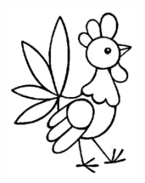 | Салфетки разных цветов, клей ПВА, кисть для клея, клеенка и влажные салфетки для рук.
2 | Салфетки произвольно необходимо порвать на небольшие кусочки и скатать из них комочки примерно одинакового размера. | 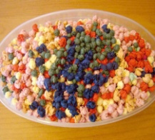 | Емкость для комочков.
3 | Изображение заполняется комочками постепенно, в зависимости от места подбирается цвет салфетки. | 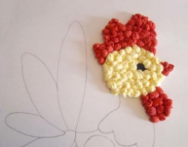
4 | Продолжаем заполнять рисунок, соблюдая цветовую гамму. | 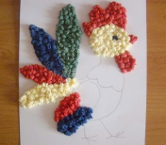
5 | Когда петушок будет выполнен, можно таким же способом заполнить фон. | 